Дизайн-проект № 1 благоустройства сквера основателей города Клинцы
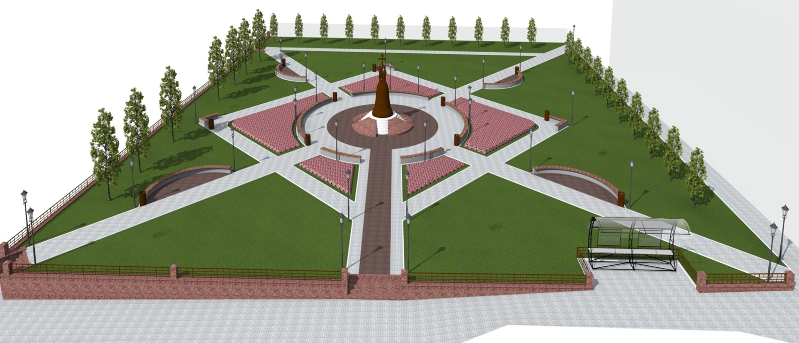

Дизайн-проект № 2 благоустройства сквера основателей города Клинцы
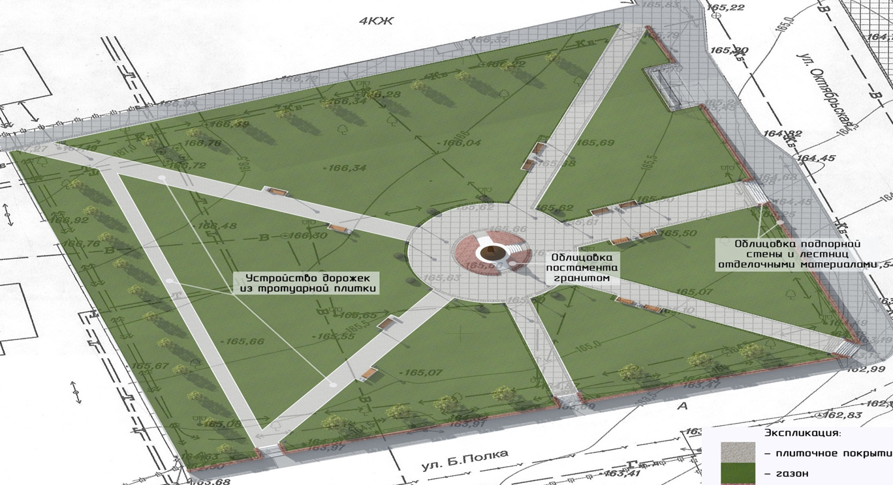

Дизайн-проект № 3 благоустройства сквера основателей города Клинцы
